
МИНОБРНАУКИ РОССИИ
Федеральное государственное бюджетное образовательное учреждение
высшего образования
«МИРЭА − Российский технологический университет»
РТУ МИРЭА
Институт информационных технологий (ИИТ)
Кафедра практической и прикладной информатики (ППИ)

ИТОГОВЫЙ ОТЧЕТ ПО ПРАКТИЧЕСКИМ РАБОТАМ
по дисциплине «Анализ и концептуальное моделирование систем»

Студент группы ИНБО-01-17 | ИКБО-50-23 Павлов Н.С. | (подпись)
Старший преподаватель | Свищёв А.В. | (подпись)

Москва 2025 г.

СОДЕРЖАНИЕ

1. ВВЕДЕНИЕ 3
2 ПРАКТИЧЕСКИЕ РАБОТЫ 4
2.1 Практическая работа №1 «Описание функционала системы» 4
2.2 Практическая работа №2 «Описание функций системы через диаграмму вариантов использования» 11
2.3 Практическая работа №3 «Построение UML – модели системы. Диаграмма классов анализа» 17
2.4 Практическая работа №4 «Построение UML – модели системы. Диаграмма последовательности» 19
2.5 Практическая работа №5 «Построение UML – модели системы. Диаграмма классов» 25
2.6 Практическая работа №6 «Построение UML – модели системы. Диаграмма деятельности» 28
2.7 Практическая работа №7 «Построение UML – модели системы. Диаграмма компонентов, развертывания» 32
3 ДОКЛАД НА ТЕМУ «Основы работы с инструментами визуального моделирования на примере Microsoft Visio» 35
4 ЗАКЛЮЧЕНИЕ 42
СПИСОК ЛИТЕРАТУРЫ 45

1. ВВЕДЕНИЕ
В современном мире информационные технологии играют ключевую роль в оптимизации и автоматизации процессов, особенно в сфере образования. Данный итоговый проект объединяет результаты семи практических работ, выполненных в рамках дисциплины «Анализ и концептуальное моделирование систем». Основной целью проекта являлось изучение и моделирование процессов организации работы кружков в образовательном учреждении, а также разработка UML-моделей для системы продажи театральных билетов.
Работы выполнялись последовательно, начиная с анализа функционала системы и заканчивая построением диаграмм компонентов и развертывания. В ходе проекта были использованы такие инструменты, как Microsoft Visio и Draw.io, что позволило наглядно представить структуру и взаимодействие элементов системы. Результаты работ демонстрируют значимость визуального моделирования для проектирования сложных систем, а также его практическую применимость в решении реальных задач.

2 ПРАКТИЧЕСКИЕ РАБОТЫ

2.1 Практическая работа №1 «Описание функционала системы»
1. ПОСТАНОВКА ЗАДАЧИ
Цель работы: изучить структуру и функционал рассматриваемой информационной системы.
Задачи:
Необходимо детально описать функционал системы в соответствии с индивидуальным вариантом учебного проекта.
Персональный вариант: моделирование организации работы кружков образовательного учреждения.

2 ВЫПОЛНЕНИЕ РАБОТЫ
2.1 СБОР ПРЕДВАРИТЕЛЬНОЙ ИНФОРМАЦИИ
Бизнес-процесс организации работы кружков образовательного учреждения можно описать следующим образом:
- Планирование:
- Анализ спроса: Выявление потребностей и интересов учащихся, опросы, анкетирование.
- Формирование перечня кружков: Определение направлений деятельности кружков на основе анализа спроса, доступных ресурсов (преподаватели, помещения, оборудование) и целей образовательной программы учреждения.
- Составление расписания: Утверждение времени и места проведения занятий с учетом занятости учащихся и преподавателей.
- Расчет бюджета: Определение необходимых финансовых ресурсов для работы кружков (заработная плата преподавателей, закупка материалов, аренда помещений и т.д.).
- Рекламная кампания: Информирование учащихся и родителей о наборе в кружки (объявления, сайт учреждения, социальные сети, родительские собрания).
- Набор учащихся:
- Прием заявок: Регистрация желающих записаться в кружки (онлайн или офлайн).
- Формирование групп: Распределение учащихся по группам с учетом возраста, уровня подготовки и других критериев.
- Заключение договоров: Оформление необходимой документации с родителями (согласие на обработку персональных данных, оплата и т.д.).
- Организация учебного процесса:
- Проведение занятий: Реализация программы кружка, проведение занятий согласно расписанию.
- Обеспечение материалами: Своевременная закупка и предоставление необходимых материалов для занятий.
- Контроль посещаемости: Отслеживание посещаемости учащихся.
- Коммуникация с родителями: Информирование родителей о ходе учебного процесса, успехах и проблемах ребенка.
- Организация мероприятий: Проведение выставок, конкурсов, фестивалей и других мероприятий для демонстрации достижений учащихся.
- Оценка результатов:
- Мониторинг успеваемости: Оценка результатов обучения учащихся в кружке.
- Анализ эффективности работы: Определение степени достижения целей кружка, выявление сильных и слабых сторон работы.
- Обратная связь: Сбор отзывов от учащихся и родителей для улучшения качества работы кружков.
- Отчетность: Подготовка отчетной документации о работе кружков.
- Завершение учебного года:
- Подведение итогов: Анализ результатов работы кружков за год.
- Выдача сертификатов: Вручение сертификатов об окончании обучения в кружке.
- Планирование на следующий год: Учет результатов анализа и обратной связи для корректировки планов на следующий учебный год.

2.2 ОПИСАНИЕ ОБЪЕКТА АВТОМАТИЗАЦИИ
Детская Академия "Открытие" использует интегрированную систему, объединяющую Bitrix24, Moodle и NetSchool, для управления образовательным процессом. Системы эффективно взаимодействуют друг с другом, обеспечивая автоматизацию большинства ключевых процессов. Однако, существует потенциал для дальнейшей оптимизации и расширения функциональности.
Описание работы интегрированной системы:
- Bitrix24: Служит центральным звеном системы, отвечая за управление взаимоотношениями с клиентами (родителями), продажи и маркетинг, а также частично за административные функции.
- Moodle: Отвечает за организацию учебного процесса и онлайн-обучение.
- NetSchool: Выполняет функции электронного журнала и дневника, интегрируясь с Bitrix24 и Moodle.

2.3 ОПИСАНИЕ ФУНКЦИОНАЛА СИСТЕМЫ
Таблица 1 – Описание функционала системы
Наименование | Краткое описание
CRM | Хранит информацию о родителях и учащихся, историю взаимодействия, договоры, обращения и запросы. Автоматизирует процесс продаж, начиная с онлайн-записи на кружки через сайт или лендинг, интегрированный с Bitrix24, и заканчивая оформлением договора и оплатой. Отслеживает дебиторскую задолженность
Маркетинг | Автоматизирует email-рассылки, SMS-уведомления о новостях, мероприятиях и специальных предложениях. Сегментирует аудиторию для целевого маркетинга.
Задачи и проекта | Используется для постановки задач сотрудникам, управления проектами и контроля их выполнения. Например, организация мероприятий, подготовка к новому учебному году.
Коммуникации | Обеспечивает внутреннюю коммуникацию между сотрудниками, а также внешнюю коммуникацию с родителями через встроенные инструменты (чаты, уведомления).  Преподаватели общаются с учащимися и родителями через форумы, чаты и личные сообщения внутри платформы
Размещение учебных материалов | Преподаватели размещают материалы для занятий, домашние задания, дополнительные ресурсы
Онлайн занятия | Платформа используется для проведения вебинаров, онлайн-лекций и других форм дистанционного обучения. Записи занятий доступны для просмотра в любое время
Тестирование | Moodle позволяет создавать тесты и контрольные работы для оценки знаний учащихся. Результаты автоматически сохраняются и доступны преподавателям и родителям (через интеграцию с Bitrix24 и NetSchool)
Учет посещаемости | Преподаватели отмечают посещаемость учащихся, информация автоматически синхронизируется с Bitrix24 для контроля и отчетности. Родители могут видеть посещаемость своих детей в режиме реального времени
Оценки | Преподаватели выставляют оценки за работы и контрольные, которые автоматически синхронизируются с Moodle и Bitrix24. Родители имеют доступ к оценкам своих детей
Расписание | NetSchool хранит актуальное расписание занятий, которое доступно учащимся и родителям. Изменения в расписании автоматически отражаются во всех системах
Официальная отчетность | NetSchool формирует необходимую отчетность для государственных органов

2.4 ОЖИДАЕМЫЕ РЕЗУЛЬТАТЫ РЕАЛИЗАЦИИ МОДЕЛИРУЕМОЙ СИСТЕМЫ
- Повышение эффективности работы:
Сокращение времени, затрачиваемого на рутинные операции, такие как запись в кружки, отслеживание посещаемости и обработка заявлений.
Автоматизация процессов позволит педагогам больше времени уделять учебному процессу, а не администрированию.
- Улучшение качества обслуживания родителей и учащихся:
Обеспечение доступа к актуальной информации о занятиях, оценках и расписании в режиме реального времени.
Упрощение коммуникации между родителями и педагогами через единую платформу, что повысит уровень удовлетворенности родителей.
- Снижение вероятности ошибок:
Интеграция систем позволит избежать дублирования данных и ошибок, связанных с ручным вводом информации, что повысит надежность данных об учащихся, их успеваемости и посещаемости.
- Улучшение аналитики и отчетности:
Создание подробных аналитических отчетов о посещаемости, успеваемости и финансовых показателях поможет руководству принимать более обоснованные управленческие решения.
Возможность отслеживания динамики результатов обучения и адаптации обладателей кружков, исходя из потребностей учащихся.
- Увеличение вовлеченности учащихся:
Разработка персонализированных рекомендаций по кружкам на основе интересов учащихся и их успеваемости, что может способствовать улучшению мотивации и вовлеченности детей в учебный процесс.
- Оптимизация управления ресурсами:
Повышение прозрачности в управлении финансами: более эффективный учет платежей и благотворительных взносов, а также аналитика расходов и доходов по кружкам.
Эффективное распределение учебных помещений и ресурсов в зависимости от актуального расписания и потребностей программ.
- Сокращение нагрузки на персонал:
Снижение административной нагрузки на преподавателей и административный персонал благодаря автоматизации многих задач, что позволит им сосредоточиться на данном процессе.
- Гибкость в управлении процессами:
Возможность быстрого внесения изменений в расписание, курсы и программы в ответ на изменение требований или обстоятельств (например, изменение формата занятий на онлайн или офлайн).
- Развитие системы непрерывного улучшения:
Установка системы сбора обратной связи от родителей и учащихся для выявления и устранения проблем, что будет способствовать постоянному росту качества образовательных услуг.

2.2 Практическая работа №2 «Описание функций системы через диаграмму вариантов использования»
1. ПОСТАНОВКА ЗАДАЧИ
Цель работы: изучить основные элементы и правила построения диаграммы вариантов использования.
Задачи:
Описать функции рассматриваемой системы с помощью диаграммы вариантов использования.
Персональный вариант: моделирование организации работы кружков образовательного учреждения.

2 ВЫПОЛНЕНИЕ РАБОТЫ
2.1 РЕАЛИЗАЦИЯ РАБОТЫ БАНКА
«Клиент банка может пополнить счет, в случае отсутствия счета предварительно открыв его, или снять деньги со счета, с возможностью его закрытия. В каждом из описанных действий участвует операционист банка и кассир.»
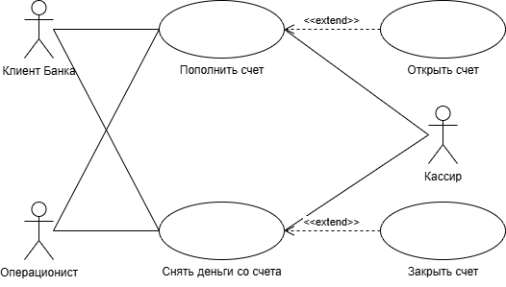
Рисунок 1 – Диаграмма вариантов использования

Таблица 1 – Описание взаимодействий актеров и вариантов использования
Актер / ВИ | Тип связи | Актер / ВИ
Клиент Банка | Простая ассоциация | Пополнить счет
Клиент Банка | Простая ассоциация | Снять деньги со счета
Операционист | Простая ассоциация | Пополнить счет
Операционист | Простая ассоциация | Снять деньги со счета
Кассир | Простая ассоциация | Пополнить счет
Кассир | Простая ассоциация | Снять деньги со счета
Пополнить счет | Расширение | Открыть счет
Снять деньги со счета | Расширение | Закрыть счет

2.2 РЕАЛИЗАЦИЯ ПЕРСОНАЛЬНОГО ВАРИАНТА
«Администратор системы может управлять учетными записями, создавая, редактируя или удаляя их, а также назначая роли пользователям. В случае необходимости администратор может управлять кружками, создавая их, редактируя информацию, удаляя или назначая преподавателей. Преподаватель, в свою очередь, может управлять расписанием кружков, создавая его, редактируя и уведомляя участников об изменениях, а также оценивать успеваемость учеников, выставляя и редактируя оценки.
Ученик может записаться на кружок, просматривая список доступных кружков и подавая заявку на участие, а также отменять запись. Ученик также имеет возможность просматривать свои оценки. Родитель может записать своего ребенка на кружок и просматривать его успеваемость.
Система уведомлений отправляет уведомления участникам системы о изменениях в расписании, новых оценках и других важных событиях, а также позволяет настраивать типы уведомлений. Система отчетности формирует отчеты по посещаемости и успеваемости, которые могут быть экспортированы в различные форматы.
Все пользователи системы, включая администратора, преподавателя, ученика и родителя, проходят аутентификацию и авторизацию, чтобы получить доступ к своим функциям. В случае утери пароля пользователь может восстановить доступ к своей учетной записи.»

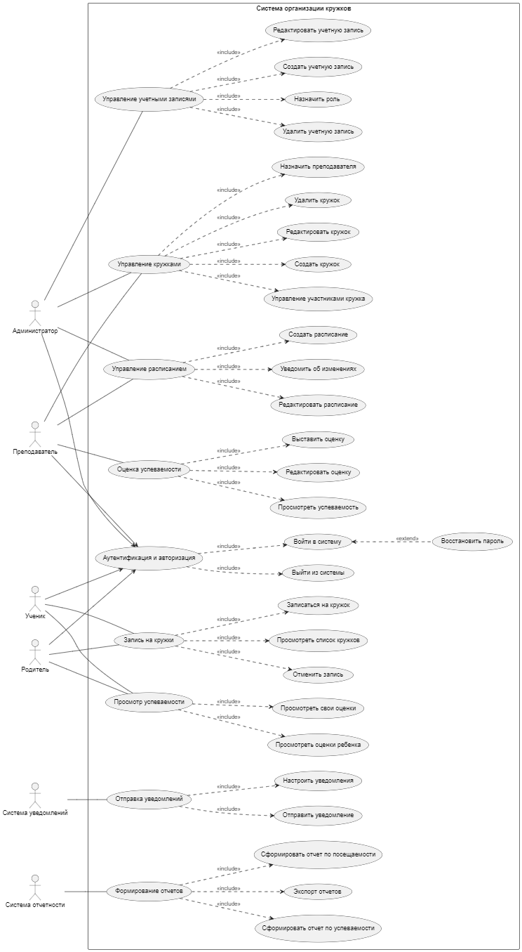
Рисунок 2 – Диаграмма вариантов использования
Таблица 2 – Описание взаимодействий актеров и вариантов использования
Актер / ВИ | Тип связи | Актер / ВИ
Администратор | Простая ассоциация | Управление учетными записями
Администратор | Простая ассоциация | Управление кружками
Администратор | Простая ассоциация | Управление расписанием
Администратор | Простая ассоциация | Аутентификация и авторизация
Преподаватель | Простая ассоциация | Управление кружками
Преподаватель | Простая ассоциация | Управление расписанием
Преподаватель | Простая ассоциация | Оценка успеваемости
Преподаватель | Простая ассоциация | Аутентификация и авторизация
Ученик | Простая ассоциация | Запись на кружки
Ученик | Простая ассоциация | Просмотр успеваемости
Ученик | Простая ассоциация | Аутентификация и авторизация
Родитель | Простая ассоциация | Запись на кружки
Родитель | Простая ассоциация | Просмотр успеваемости
Родитель | Простая ассоциация | Аутентификация и авторизация
Система уведомлений | Простая ассоциация | Отправка уведомлений
Система отчетности | Простая ассоциация | Формирование отчетов
Управление учетными записями | Включение | Создать учетную запись
Управление учетными записями | Включение | Редактировать учетную запись
Управление учетными записями | Включение | Удалить учетную запись
Управление учетными записями | Включение | Назначить роль
Управление кружками | Включение | Создать кружок
Управление кружками | Включение | Редактировать кружок
Управление кружками | Включение | Удалить кружок
Управление кружками | Включение | Назначить преподавателя
Управление кружками | Включение | Управление участниками кружка
Управление расписанием | Включение | Создать расписание
Управление расписанием | Включение | Редактировать расписание
Управление расписанием | Включение | Уведомить об изменениях
Запись на кружки | Включение | Посмотреть список кружков
Запись на кружки | Включение | Записаться на кружок
Запись на кружки | Включение | Отменить запись
Оценка успеваемости | Включение | Выставить оценку
Оценка успеваемости | Включение | Посмотреть успеваемость
Оценка успеваемости | Включение | Редактировать оценку
Просмотр успеваемости | Включение | Посмотреть свои оценки
Просмотр успеваемости | Включение | Посмотреть оценки ребенка
Отправка уведомлений | Включение | Отправить уведомление
Отправка уведомлений | Включение | Настроить уведомления
Формирование отчетов | Включение | Сформировать отчет по посещаемости
Формирование отчетов | Включение | Сформировать отчет по успеваемости
Формирование отчетов | Включение | Экспорт отчетов
Аутентификация и авторизация | Включение | Войти в систему
Аутентификация и авторизация | Включение | Выйти из системы
Войти в систему | Расширение | Восстановить пароль

2.3 Практическая работа №3 «Построение UML – модели системы. Диаграмма классов анализа»
1. ПОСТАНОВКА ЗАДАЧИ
Цель работы: изучить структуру иерархии классов системы.
Задачи:
Научиться выстраивать структуру основных элементов диаграммы классов анализа с определением видов классов и типов отношений.
ПО: Draw.io.
Персональный вариант: 24
Моделирование организации продажи театральных билетов.

2 ВЫПОЛНЕНИЕ РАБОТЫ
«Театр содержит несколько залов, каждый из которых включает множество мест. Место относится к определенной категории. Спектакль проводится в конкретном зале, связан с расписанием. Расписание содержит список спектаклей и связано с конкретной датой, временем, актерами и режиссером. Билет связан с конкретным спектаклем, местом, покупателем, ценой и может иметь скидку.»

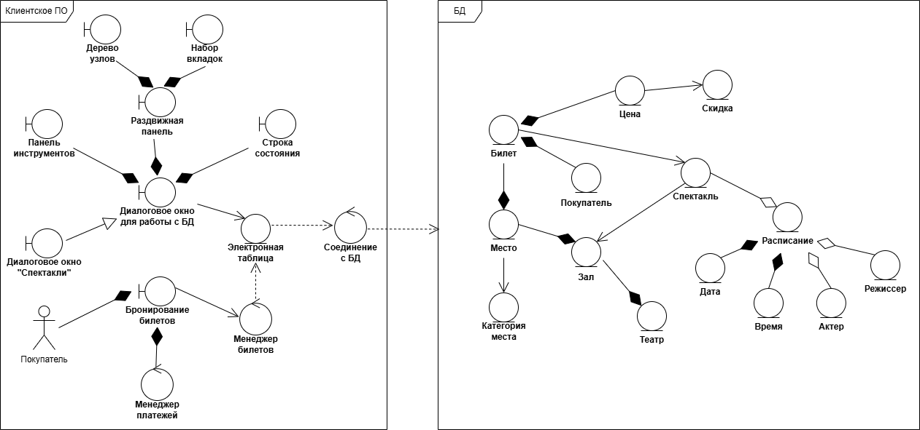
Рисунок 1 – Диаграмма классов анализа

2.4 Практическая работа №4 «Построение UML – модели системы. Диаграмма последовательности»
1. ПОСТАНОВКА ЗАДАЧИ
Цель работы: изучить структуру модели анализа, правила построения диаграмм последовательности, кооперации.
Задачи:
Научиться отображать взаимодействие объектов в динамике.
ПО: Microsoft Visio
Персональный вариант: 24
Моделирование организации продажи театральных билетов.

2 ВЫПОЛНЕНИЕ РАБОТЫ
2.1 РЕАЛИЗАЦИЯ ОБЩЕГО ВАРИАНТА
«Студент хочет записаться на некий семинар, предлагаемый в рамках некоторого учебного курса. С этой целью проводится проверка подготовленности студента, для чего запрашивается список (история) семинаров курса, уже пройденных студентом (перейти к следующему семинару можно, лишь проработав материал предыдущих занятий). После получения истории семинаров объект класса "Слушатель" получает статус подготовленности, на основе которой студенту сообщается результат (статус) его попытки записи на семинар.»

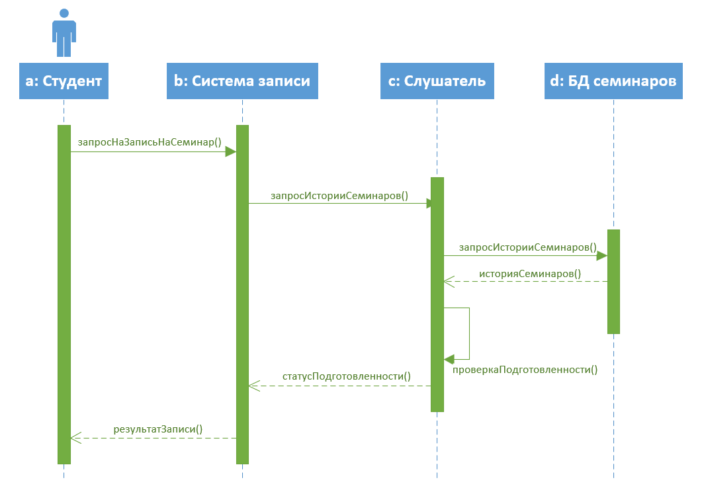
Рисунок 1 – Диаграмма последовательности по приведенному описанию

Таблица 1 – Взаимодействие элементов диаграммы
Отправитель | Тип сообщения | Наименование | Получатель
a: Студент | Синхронное | запросНаЗаписьНаСеминар() | Система записи
b: Система записи | Синхронное | запросИсторииСеминаров() | Слушатель
c: Слушатель | Синхронное | запросИсторииСеминаров() | БД семинаров
d: БД семинаров | Возврат | историяСеминаров() | Слушатель
c: Слушатель | Самовызов | проверкаПодготовленности() | Слушатель
c: Слушатель | Возврат | статусПодготовленности() | Система записи
b: Система записи | Возврат | результатЗаписи() | Студент

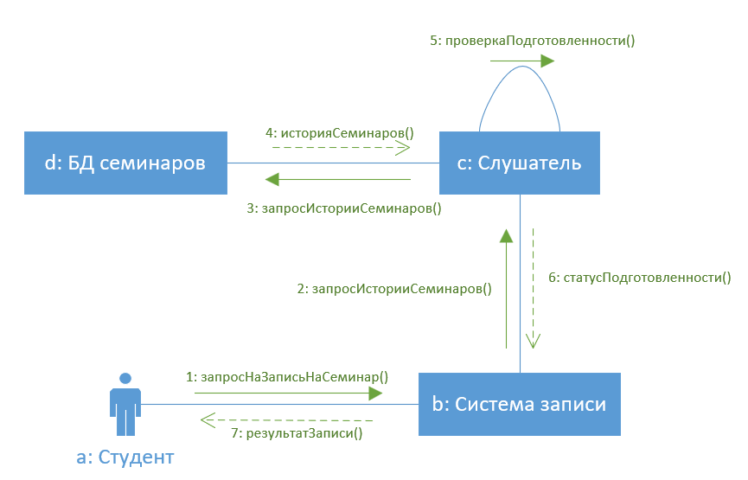
Рисунок 2 – Диаграмма кооперации по приведенному описанию

2.2 РЕАЛИЗАЦИЯ ПЕРСОНАЛЬНОГО ВАРИАНТА
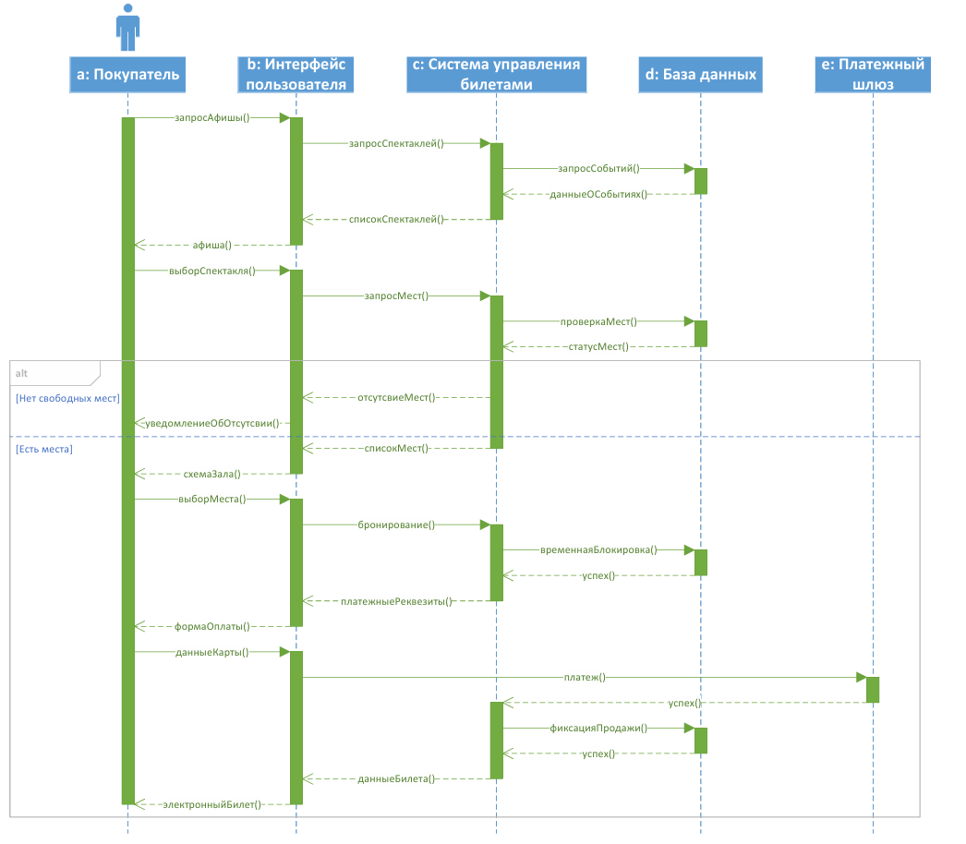
Рисунок 3 – Диаграмма последовательности организации продажи театральных билетов

Таблица 2 – Взаимодействие элементов диаграммы
Отправитель | Тип сообщения | Наименование | Получатель
a: Покупатель | Синхронное | запросАфиши() | b: Интерфейс пользователя
b: Интерфейс пользователя | Синхронное | запросСпектаклей() | c: Система управления билетами
c: Система управления билетами | Синхронное | запросСобытий() | d: База данных
d: База данных | Возврат | данныеОСобытиях() | c: Система управления билетами
c: Система управления билетами | Возврат | списокСпектаклей() | b: Интерфейс пользователя
b: Интерфейс пользователя | Возврат | афиша() | a: Покупатель
a: Покупатель | Синхронное | выборСпектакля() | b: Интерфейс пользователя
b: Интерфейс пользователя | Синхронное | запросМест() | c: Система управления билетами
c: Система управления билетами | Синхронное | проверкаМест() | d: База данных
d: База данных | Возврат | статусМест() | c: Система управления билетами
c: Система управления билетами | Возврат | отсутствиеМест() | b: Интерфейс пользователя
b: Интерфейс пользователя | Возврат | уведомлениеОбОтсутствии() | a: Покупатель
c: Система управления билетами | Возврат | списокМест() | b: Интерфейс пользователя
b: Интерфейс пользователя | Возврат | схемаЗала() | a: Покупатель
a: Покупатель | Синхронное | выборМеста() | b: Интерфейс пользователя
b: Интерфейс пользователя | Синхронное | бронирование() | c: Система управления билетами
c: Система управления билетами | Синхронное | временнаяБлокировка() | d: База данных
d: База данных | Возврат | успех() | c: Система управления билетами
c: Система управления билетами | Возврат | платежныеРеквезиты() | b: Интерфейс пользователя
b: Интерфейс пользователя | Возврат | формаОплаты() | a: Покупатель
a: Покупатель | Синхронное | данныеКарты() | b: Интерфейс пользователя
b: Интерфейс пользователя | Синхронное | платеж() | e: Платежный шлюз
e: Платежный шлюз | Возврат | успех() | c: Система управления билетами
c: Система управления билетами | Синхронное | фиксацияПродажи() | d: База данных
d: База данных | Возврат | успех() | c: Система управления билетами
c: Система управления билетами | Возврат | данныеБилета() | b: Интерфейс пользователя
b: Интерфейс пользователя | Возврат | электронныйБилет() | a: Покупатель

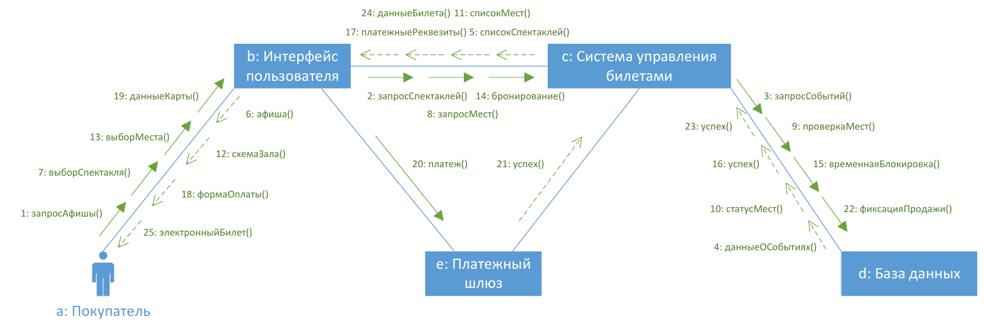
Рисунок 4 – Диаграмма кооперации организации продажи театральных билетов

2.5 Практическая работа №5 «Построение UML – модели системы. Диаграмма классов»
1. ПОСТАНОВКА ЗАДАЧИ
Цель работы: изучить структуру модели проектирования, правила построения диаграммы классов.
Задачи:
Описать сервисные функции исследуемой системы.
ПО: Microsoft Visio
Персональный вариант: 24
Моделирование организации продажи театральных билетов.

2 ВЫПОЛНЕНИЕ РАБОТЫ
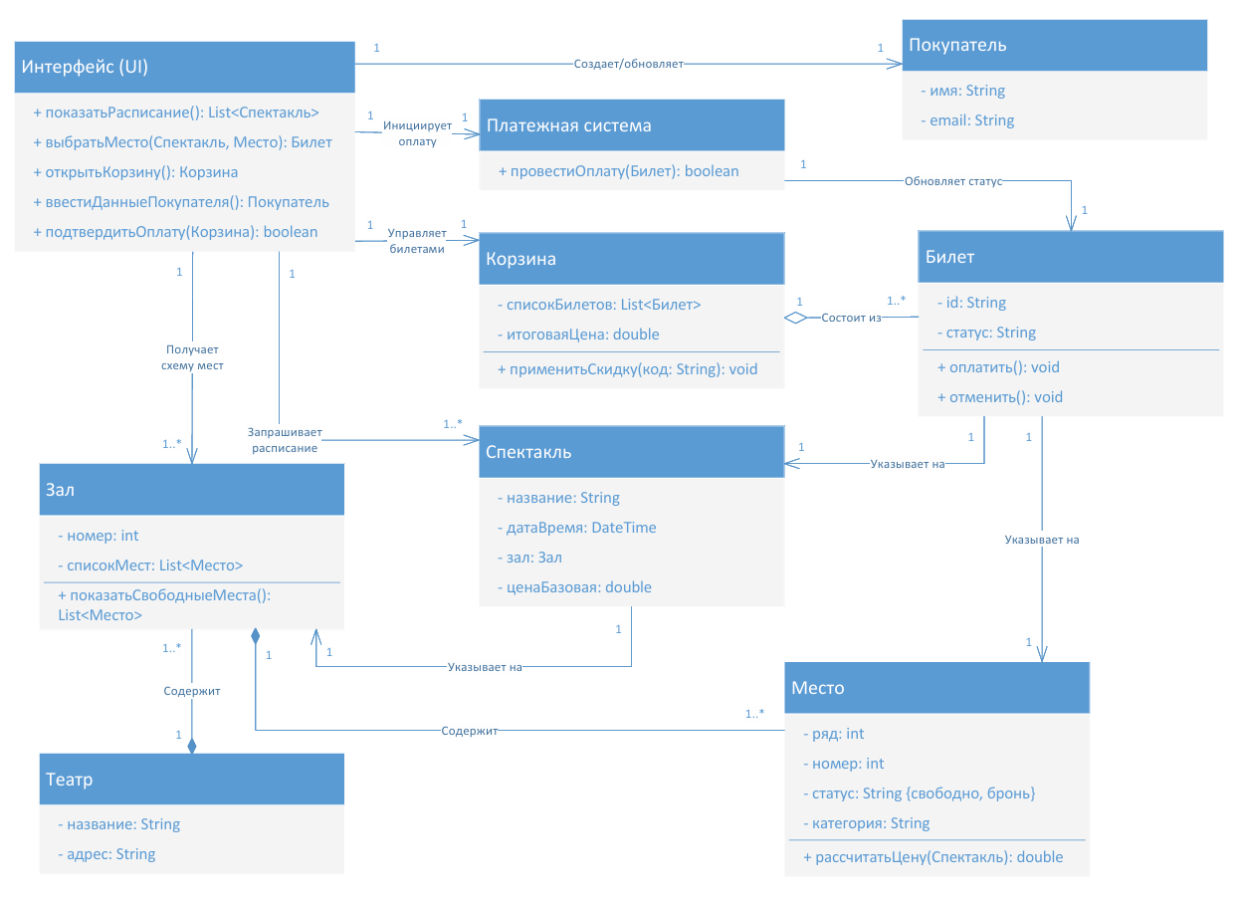
Рисунок 1 – Диаграмма классов организации продажи театральных билетов

Таблица 1 – Описание классов диаграммы
Название класса | Описание
Интерфейс (UI) | Обеспечивает отображение расписания и схем залов, ввод данных покупателя, управление корзиной и инициацию платежей
Покупатель | Хранит персональные данные клиента (имя, email)
Платежная система | Обрабатывает транзакции и подтверждает оплату билетов
Корзина | Временный контейнер для билетов с расчетом итоговой стоимости и применением скидок
Билет | Уникальный идентификатор, статус оплаты и методы управления состоянием (оплата/отмена)
Спектакль | Описывает мероприятие с названием, датой/временем проведения, привязкой к залу и базовой ценой
Зал | Содержит номер и список мест. Предоставляет функционал для отображения свободных мест
Место | Определяет позицию в зале (ряд/номер), статус бронирования, категорию и расчет цены для конкретного спектакля
Театр | Основная сущность, содержащая название и адрес. Агрегирует все залы

Таблица 2 – Взаимодействие между классами
Класс | Кратность | Тип отношения | Класс
Интерфейс (UI) | 1 к 1 | Ассоциация | Покупатель
Интерфейс (UI) | 1 к 1 | Ассоциация | Платежная система
Интерфейс (UI) | 1 к 1 | Ассоциация | Корзина
Интерфейс (UI) | 1 к 1..* | Ассоциация | Спектакль
Интерфейс (UI) | 1 к 1..* | Ассоциация | Зал
Платежная система | 1 к 1 | Ассоциация | Билет
Корзина | 1 к 1..* | Агрегация | Билет
Билет | 1 к 1 | Ассоциация | Спектакль
Спектакль | 1 к 1 | Ассоциация | Зал
Билет | 1 к 1 | Ассоциация | Место
Зал | 1 к 1..* | Композиция | Место
Театр | 1 к 1..* | Композиция | Зал

2.6 Практическая работа №6 «Построение UML – модели системы. Диаграмма деятельности»
1. ПОСТАНОВКА ЗАДАЧИ
Цель работы: научиться строить усовершенствованные блок-схемы с параллельными процессами.
Задачи:
Описать все системные операции и последовательность состояний и переходов в рассматриваемой системе.
ПО: Microsoft Visio
Персональный вариант: 24
Моделирование организации продажи театральных билетов.

2 ВЫПОЛНЕНИЕ РАБОТЫ
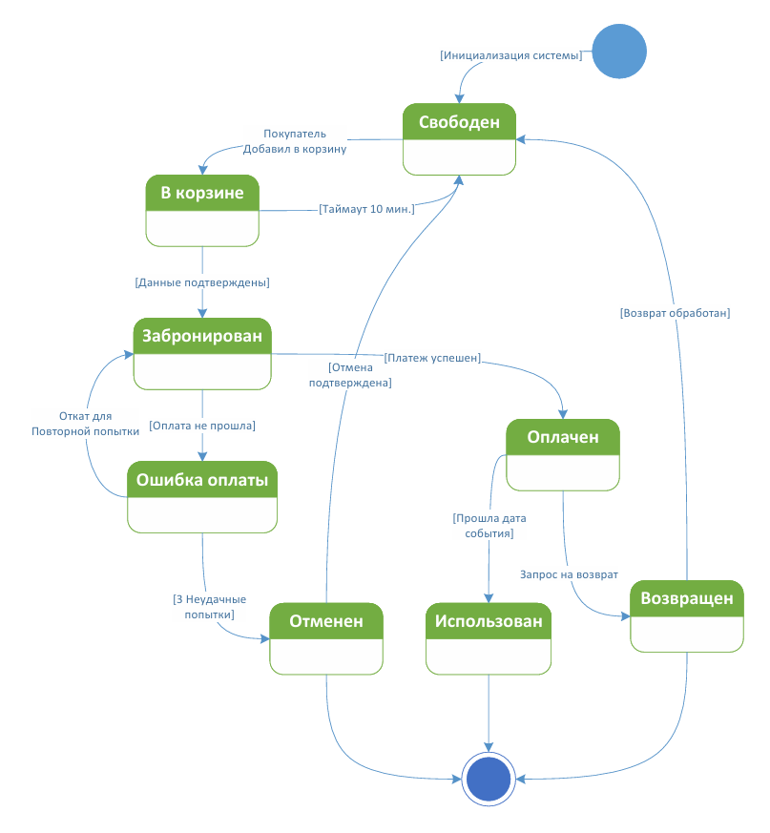
Рисунок 1 – Диаграмма состояний организации продажи театральных билетов

Диаграмма описывает процесс продажи театральных билетов, начиная с инициализации системы (состояние «Свободен»). Покупатель может добавить билет в корзину («В корзине»), после чего, если данные подтверждены, билет переходит в статус «Забронирован». При успешной оплате билет становится «Оплачен», а при ошибке платежа — «Ошибка оплаты» (с возможностью повторной попытки или отмены после трёх неудач). Оплаченный билет может быть использован (если прошла дата события), возвращён (с последующим возвратом в продажу) или отменён. Процесс завершается в конечных состояниях («Использован», «Возвращён», «Отменён»). Таймаут в 10 минут возвращает билет из корзины в статус «Свободен».
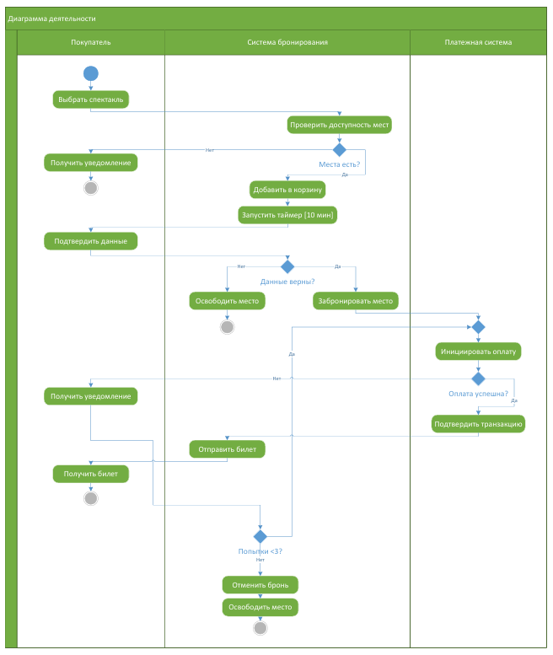
Рисунок 2 – Диаграмма деятельности организации продажи театральных билетов

Диаграмма деятельности описывает процесс продажи билетов с участием покупателя, системы бронирования и платежной системы. Покупатель выбирает спектакль, после чего система проверяет доступность мест. Если места есть, билет добавляется в корзину с таймером (10 минут), и покупатель подтверждает данные. При корректных данных система бронирует место и передаёт управление платежной системе, которая пытается провести оплату (до 3 попыток). В случае успеха билет отправляется покупателю, а при неудаче бронь отменяется, и место освобождается. Если мест нет или данные неверны, покупатель получает уведомление, и процесс завершается.

2.7 Практическая работа №7 «Построение UML – модели системы. Диаграмма компонентов, развертывания»
1. ПОСТАНОВКА ЗАДАЧИ
Цель работы: научиться строить модель реализации.
Задачи:
Построить модель реализации с помощью диаграмм компонентов и развертывания с рассмотрением основных элементов и правил построения.
ПО: Microsoft Visio
Персональный вариант: 24
Моделирование организации продажи театральных билетов.

2 ВЫПОЛНЕНИЕ РАБОТЫ
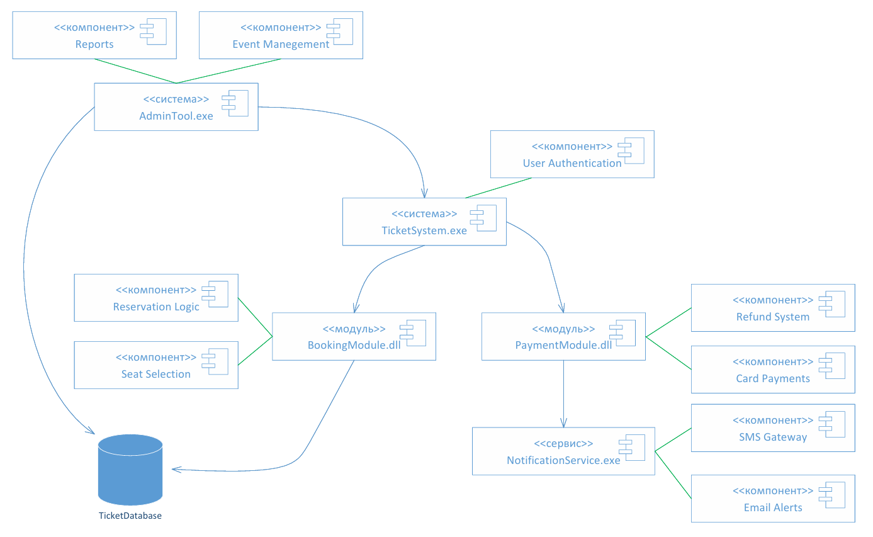
Рисунок 1 – Диаграмма компонентов организации продажи театральных билетов

Диаграмма компонентов отображает логическую структуру системы продажи театральных билетов, где ключевые модули представлены в виде отдельных компонентов без вложенности. Центральным элементом является исполняемый файл TicketSystem.exe, который взаимодействует с модулями бронирования (BookingModule.dll), оплаты (PaymentModule.dll), базы данных (DatabaseService.dll), уведомлений (NotificationService.exe) и администрирования (AdminTool.exe). Все связи между компонентами показаны явными стрелками, отражающими направление взаимодействия, например, основной сервис использует модуль бронирования для проверки доступности мест, а модуль оплаты передает данные о платежах сервису уведомлений. Диаграмма подчеркивает модульность системы, где каждый компонент отвечает за конкретную функциональность, такую как обработка транзакций, управление данными или отправка уведомлений, что обеспечивает гибкость и масштабируемость архитектуры.
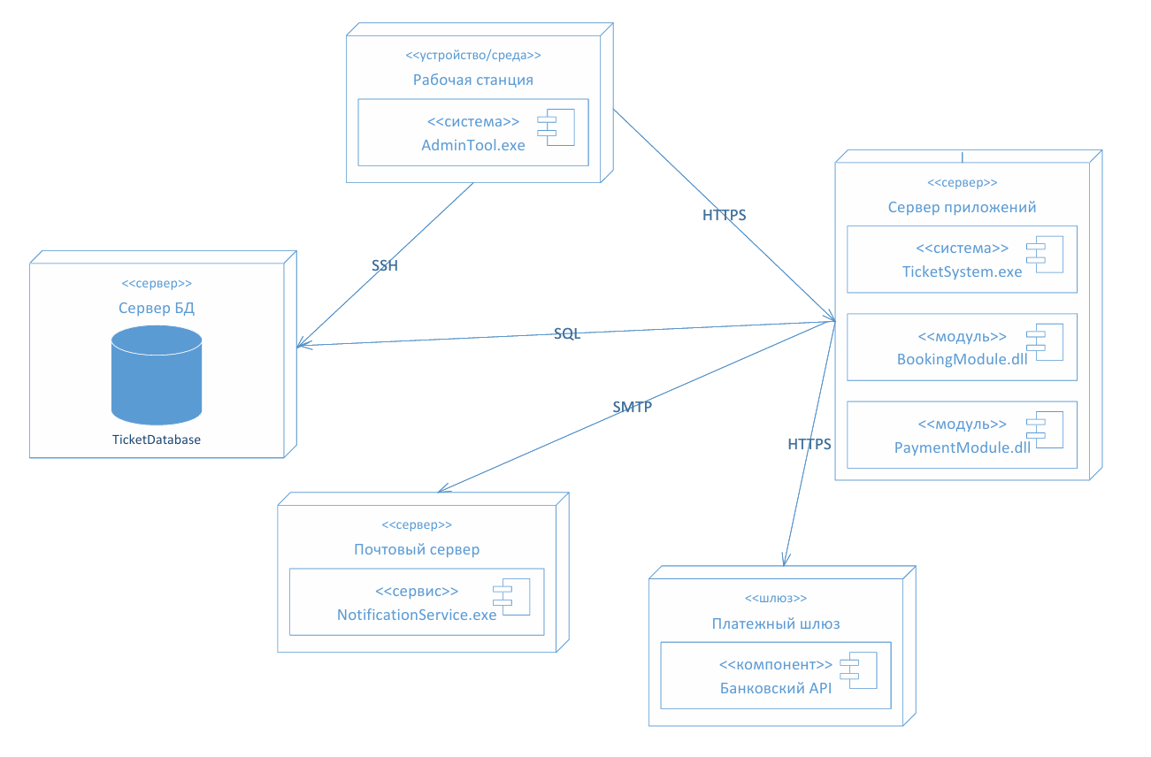
Рисунок 2 – Диаграмма развертывания организации продажи театральных билетов

Диаграмма развертывания демонстрирует физическую инфраструктуру системы, включая сервер приложений с основными исполняемыми модулями, сервер базы данных для хранения информации о событиях и транзакциях, почтовый сервер для уведомлений, рабочую станцию администратора и внешний платежный шлюз. Все узлы соединены с указанием конкретных протоколов взаимодействия, таких как SQL для доступа к базе данных, HTTPS для безопасного обмена с платежными системами и SMTP для отправки уведомлений. Диаграмма отражает реальные технические характеристики серверов, включая аппаратные ресурсы и используемое программное обеспечение, что позволяет оценить требования к развертыванию системы и обеспечить надежную работу всех компонентов в производственной среде.

3 ДОКЛАД НА ТЕМУ «Основы работы с инструментами визуального моделирования на примере Microsoft Visio»
1. ВВЕДЕНИЕ
В современном мире обработки информации визуальное моделирование стало критически важным инструментом. Оно представляет собой процесс графического представления данных, систем и процессов, позволяющий преобразовывать сложные концепции в понятные визуальные образы.
Человеческий мозг обладает удивительной особенностью: мы обрабатываем визуальную информацию в десятки тысяч раз быстрее, чем текстовые данные. Это объясняет, почему диаграммы и схемы стали таким мощным инструментом коммуникации в профессиональной среде.
Основные сферы применения визуального моделирования включают:
- Бизнес-анализ и управление процессами
- Разработку программного обеспечения
- Проектирование сетевой инфраструктуры
- Системное проектирование и инженерию
- Образовательные процессы
Среди множества инструментов для визуального моделирования Microsoft Visio занимает особое положение. Этот продукт корпорации Microsoft уже более 25 лет остается одним из самых востребованных решений в своей категории, сочетая в себе профессиональные возможности с относительной простотой освоения.

2 MICROSOFT VISIO
2.1 ОСНОВНЫЕ ВОЗМОЖНОСТИ
Microsoft Visio предоставляет широкий спектр возможностей для создания профессиональных диаграмм и визуальных моделей. Среди ключевых функций можно выделить:
- Библиотека шаблонов и фигур: Visio включает множество готовых шаблонов для различных типов диаграмм (блок-схемы, организационные схемы, сетевые диаграммы и др.), что ускоряет процесс создания визуализаций.
- Интуитивный интерфейс: Drag-and-drop функционал позволяет легко добавлять и редактировать элементы на диаграмме.
- Интеграция с другими продуктами Microsoft: Visio совместим с Excel, Word, PowerPoint и другими инструментами, что упрощает импорт/экспорт данных и создание отчетов.
- Автоматизация: Поддержка макросов и скриптов позволяет автоматизировать рутинные задачи.
- Совместная работа: Возможность работы в облаке (Visio Online) и интеграция с Microsoft Teams обеспечивают удобство командной работы.

2.2 ИНТЕРФЕЙС И РАБОТА В VISIO
Microsoft Visio обладает интуитивно понятным интерфейсом, который позволяет пользователям быстро освоить основные функции и приступить к созданию диаграмм. Ниже приведено описание ключевых элементов интерфейса и шагов для начала работы.
2.2.1 Основные элементы интерфейса
- Лента (Ribbon)
Аналогична интерфейсу других продуктов Microsoft Office (Word, Excel). Включает вкладки: Главная, Вставка, Конструктор, Данные, Рецензирование, Вид. Каждая вкладка содержит группы связанных инструментов (например, вкладка Главная включает инструменты для работы с фигурами, текстом, форматированием).
- Область фигур (Shapes Pane)
Расположена слева или справа от рабочей области. Содержит библиотеку фигур, организованных по категориям (блок-схемы, сетевые устройства, UML и т.д.). Позволяет перетаскивать фигуры на рабочую область (drag-and-drop).
- Рабочая область (Canvas)
Основное пространство для создания и редактирования диаграмм. Поддерживает масштабирование, выравнивание и группировку объектов.
- Панель свойств (Format Pane)
Отображается при выборе объекта и позволяет изменять его свойства: цвет, размер, стиль линий, текст и т.д.
- Строка состояния (Status Bar)
Расположена в нижней части окна. Отображает информацию о текущем масштабе, странице и других параметрах.

2.2.2 Начало работы в Visio
- Создание новой диаграммы
При запуске Visio открывается окно выбора шаблона. Пользователь может выбрать один из готовых шаблонов (например, "Блок-схема", "Организационная диаграмма") или создать пустой документ.
- Добавление фигур
Перетащите фигуры из области фигур на рабочую область. Для соединения фигур используйте инструмент Соединительная линия (на вкладке Главная).
- Редактирование фигур
Выделите фигуру и используйте панель свойств для изменения цвета, текста или стиля. Для выравнивания фигур используйте инструменты на вкладке Главная → Упорядочить.
- Сохранение и экспорт
Сохраните файл в формате .vsdx (стандартный формат Visio) или экспортируйте в PDF, PNG, JPEG для совместного использования. Для экспорта перейдите в Файл → Экспорт и выберите нужный формат.

2.3 ТИПЫ ДИАГРАММ И СФЕРЫ ПРИМЕНЕНИЯ
Microsoft Visio поддерживает создание широкого спектра диаграмм, каждая из которых предназначена для решения конкретных задач в различных профессиональных областях. Ниже представлена детальная классификация основных типов диаграмм и их применения.
2.3.1 Блок-схемы (Flowcharts)
Графическое представление последовательности шагов, процессов или алгоритмов с использованием стандартных геометрических фигур (прямоугольники, ромбы, овалы) и соединительных линий.
Сферы применения:
- Программирование: Визуализация алгоритмов и логики программ.
- Бизнес-анализ: Описание бизнес-процессов (например, workflow обработки заказов).
- Образование: Объяснение сложных процессов в наглядной форме.

2.3.2 Организационные диаграммы (Org Charts)
Иерархическое представление структуры организации, включая должности, подразделения и линии подчинения.
Сферы применения:
- HR-менеджмент: Планирование штатного расписания, адаптация новых сотрудников.
- Управление проектами: Распределение ролей в команде.

2.3.3 Сетевые диаграммы (Network Diagrams)
Визуализация ИТ-инфраструктуры: серверы, маршрутизаторы, соединения и топологии сети.
Сферы применения:
- ИТ-администрирование: Документирование сетевой архитектуры.
- Кибербезопасность: Анализ уязвимостей.

2.3.4 Диаграммы UML (Unified Modeling Language)
Стандартизированные диаграммы для моделирования программных систем.
Применение:
- Разработка ПО (Agile, Waterfall).
- Документирование API.

2.3.5 Планы помещений (Floor Plans)
Чертежи зданий, офисов или производственных площадок с расстановкой мебели и оборудования.
Сферы применения:
- Архитектура и дизайн: Планировка пространства.
- Логистика: Оптимизация складов.

2.3.6 Диаграммы Ганта (Gantt Charts)
Графики для управления проектами, отображающие задачи, сроки и зависимости.
Применение:
- Project Management: Контроль этапов проекта.
- Строительство: Планирование работ.

2.3.7 Интеллект-карты (Mind Maps)
Древовидные схемы для мозгового штурма, организации идей или конспектирования.
Использование:
- Образование: Подготовка к экзаменам.
- Маркетинг: Планирование кампаний.

2.3.8 Инженерные и технические диаграммы
Практическое использование:
- Планирование модернизации производственных линий.
- Инструкции для сервисных инженеров.

2.4 АЛЬТЕРНАТИВНЫЕ ИНСТРУМЕНТЫ
Хотя Visio является мощным инструментом, существуют альтернативы, которые могут быть полезны в зависимости от потребностей:
- Lucidchart: Облачное решение с поддержкой совместной работы и интеграцией с Google Workspace.
- Draw.io (Diagrams.net): Бесплатный инструмент с открытым исходным кодом, подходящий для простых диаграмм.
- Gliffy: Плагин для Confluence и Jira, удобный для команд, работающих в этих экосистемах.
- yEd Graph Editor: Бесплатный инструмент для создания сложных графиков и диаграмм с поддержкой автоматического размещения элементов.

3 ЗАКЛЮЧЕНИЕ
Microsoft Visio остается одним из ведущих инструментов для визуального моделирования благодаря своей универсальности, богатой функциональности и интеграции с другими продуктами Microsoft. Он находит применение в самых разных областях — от бизнес-анализа до проектирования программного обеспечения. Однако выбор инструмента должен основываться на конкретных задачах и требованиях, так как альтернативные решения могут предложить уникальные преимущества, такие как бесплатность или специализированные функции. Освоение Visio и его аналогов позволяет значительно повысить эффективность работы с визуальными представлениями данных и процессов.

4 ЗАКЛЮЧЕНИЕ
Вывод по практической работе №1:
В ходе практической работы была проведена детальная аналитика бизнес-процессов организации работы кружков в образовательном учреждении, а также изучена структура и функционал интегрированной системы на основе Bitrix24, Moodle и NetSchool. Были описаны ключевые этапы работы кружков: от планирования и набора учащихся до оценки результатов и завершения учебного года. Определены основные функции системы, включая автоматизацию CRM, маркетинга, учебного процесса, коммуникаций и отчетности. Ожидаемые результаты реализации системы показали её потенциал для повышения эффективности работы, улучшения качества обслуживания, снижения ошибок и оптимизации управления ресурсами. В целом, работа продемонстрировала значимость автоматизации для образовательных учреждений и её положительное влияние на учебный процесс и административные задачи

Вывод по практической работе №2:
В ходе практической работы №2 была разработана диаграмма вариантов использования для системы организации работы кружков в образовательном учреждении. На основе персонального варианта задания выделены ключевые акторы (администратор, преподаватель, ученик, родитель) и их взаимодействия с системой. Описаны основные функции, такие как управление учетными записями, кружками, расписанием, оценка успеваемости, запись на кружки, а также работа систем уведомлений и отчетности. Диаграмма наглядно демонстрирует связи между акторами и вариантами использования, включая аутентификацию и авторизацию. Проведенная работа позволила структурировать процессы системы и подготовить основу для её дальнейшего проектирования и реализации.

Вывод по практической работе №3:
В ходе работы была разработана детализированная модель системы продажи театральных билетов, включающая как основные, так и дополнительные классы, такие как Билет, Спектакль, Покупатель, Скидка, Платеж и другие. Учтены различные типы связей, включая ассоциации, агрегации и композиции, что позволило четко определить взаимодействие между объектами. Добавление дополнительных классов, таких как Категория Места, Расписание, Актер и Режиссер, расширило функциональность модели, учитывая такие аспекты, как управление расписанием и категоризация мест. Диаграмма классов обеспечивает наглядное представление структуры системы, упрощая процесс разработки и проектирования. Модель готова к использованию в качестве основы для создания базы данных и реализации программного кода, а также позволяет легко расширять систему в будущем. В целом, работа обеспечивает надежный фундамент для дальнейшей разработки и учета бизнес-логики системы.

Вывод по практической работе №4:
В ходе выполнения работы была разработана модель взаимодействия объектов системы для прецедента "Покупка театрального билета". Использовались два типа диаграмм: диаграмма последовательности и диаграмма кооперации. Оба подхода позволили наглядно представить процесс взаимодействия между участниками системы и выделить ключевые этапы работы.

Вывод по практической работе №5:
В результате проведённой работы была разработана комплексная и логически завершённая диаграмма классов для системы продажи театральных билетов. Модель успешно объединяет бизнес-сущности предметной области с функциональными компонентами системы, обеспечивая чёткое разделение ответственности между ними.

Вывод по практической работе №6:
В ходе выполнения практической работы были успешно построены две ключевые UML-диаграммы для системы продажи театральных билетов: диаграмма состояний и диаграмма деятельности.

Вывод по практической работе №7:
В ходе выполнения практической работы были разработаны две ключевые UML-диаграммы: диаграмма компонентов и диаграмма развертывания для системы продажи театральных билетов. Диаграмма компонентов наглядно отображает логическую структуру приложения, выделяя основные модули (интерфейс пользователя, ядро системы, платежный шлюз, базу данных и сервис уведомлений) и их взаимодействие через четко определенные интерфейсы. Диаграмма развертывания дополняет эту модель, демонстрируя физическое распределение компонентов по узлам сети (веб-сервер, сервер БД, платежный сервер), что позволяет оценить требования к инфраструктуре и безопасность передачи данных.

СПИСОК ЛИТЕРАТУРЫ
- Российский технологический университет МИРЭА. Сайт дистанционного обучения. Анализ и концептуальное моделирование систем [Электронный ресурс]. – URL: https://online-edu.mirea.ru/course/view.php?id=6581 (дата обращения: 10.05.2025).
- Microsoft Visio: программное обеспечение для создания диаграмм и схем: официальный сайт [Электронный ресурс]. – URL: https://www.microsoft.com/ru-ru/microsoft-365/visio/flowchart-software (дата обращения: 10.05.2025).
- Microsoft Visio // Википедия : свободная энциклопедия [Электронный ресурс]. – URL: https://ru.wikipedia.org/wiki/Microsoft_Visio (дата обращения: 10.05.2025).
- ГОСТ Р 7.0.100-2018. Библиографическая запись. Библиографическое описание. Общие требования и правила составления : национальный стандарт Российской Федерации : дата введения 2019-07-01 / Федеральное агентство по техническому регулированию. – Изд. официальное. – Москва : Стандартинформ, 2018. – 124 с.

